СОДЕРЖАНИЕ

СОДЕРЖАНИЕ 4
ВВЕДЕНИЕ 5
ПЕРЕЧЕНЬ ВЫПОЛНЕННЫХ РАБОТ 6
1. Выявление метрик для проверки новой системы 6
2. Анализ писем пользователей после запуска системы в эксплуатацию. 8
3. Анализ данных, после внесения изменений 10
4. Исчезновение риск-статуса контрагента 14
5. Анализ интеграции данных между системами. 15
ЗАКЛЮЧЕНИЕ 18

ВВЕДЕНИЕ
Современная информационная технологическая отрасль характеризуется не только стремительным развитием инструментов и методологий, но и возрастающими требованиями к способности специалистов интегрироваться в реальные производственные процессы. В этом контексте практика выступает критически важным элементом подготовки будущих IT-специалистов, выполняя роль связующего моста между академическим образованием и профессиональной деятельностью. Её фундаментальная задача — трансформировать абстрактные теоретические концепции в практические навыки, востребованные на рынке труда.
Основной целью данной практики являлось погружение в корпоративную среду для получения комплексного представления о принципах функционирования IT-компании, жизненном цикле разработки программного обеспечения и ролевых моделях внутри проектных команд. К ним относятся работа с системами управления проектами, участие в процессах планирования и контроля, использование систем контроля версий, следование стандартам код-стайла и процедурам код-ревью, а также развитие навыков командного взаимодействия.
Практика предоставила уникальную возможность наблюдать и непосредственно участвовать в решении прикладных бизнес-задач, что позволило осознать многогранность IT-продукта: от технического задания и архитектурных решений до этапов тестирования, развертывания и технической поддержки. Этот опыт способствовал не только углублению профильных технических знаний, но и развитию так называемых «гибких навыков»: профессиональной коммуникации, тайм-менеджмента и ответственности за порученный участок работы. Таким образом, практика стала катализатором профессионального самоопределения, позволив соотнести полученные в университете знания с реальными требованиями индустрии и наметить траекторию дальнейшего роста.

ПЕРЕЧЕНЬ ВЫПОЛНЕННЫХ РАБОТ

1. Выявление метрик для проверки новой системы
Дата выдачи: 09 сентября 2025 г.
Автор задачи: Ситосенко Е.А., руководитель портфеля проектов.
Срок для исполнения: неопределенно.
Необходимо выявить и дополнить таблицу метрик проверки работы системы, которые будут соответствовать следующему виду:
Описание выполненных работ:
Таблица 1.1
Потенциальная проблема | Способ выявления | Действия при возникновении | Способ митигации
Дублирование карточек контрагентов | При поиске контрагента по ИНН в разделе «Контрагенты» или «Управление риск-мониторингом» находится несколько карточек контрагента | Получить выборку данных по контрагентам, выводя тех, чьи ИНН встречаются больше 1 раза и удалить все дублирования в ручном формате или так же запросом к БД. | Создать ограничение на создание карточек контрагентов, если контрагент с таким ИНН уже существует, на случай групп компаний с одним ИНН дополнительная проверка по КПП.
Удаление/  исчезновение риск-статуса | На данный момент только поступление обращения в поддержку (или поиском вручную) | Создание заявки на проверку контрагента,  создание риск-сигнала, загрузка рейтинга (добавление данных по необходимости) | Причиной может послужить появление обособленных подразделений у контрагента, необходима доработка функционала для учета этой ситуации и автоматической обработки или хотя бы, если у контрагента появляются обособленные подразделения или пропадает риск-статус, отправлять уведомление в системе.
Массовые изменения при внесении обновлений в систему | Получение новых обращений от пользователей, проведение ручного анализа данных, сравнение выгрузок данных до и после внесения обновлений | (Пример: ситуация из задачи №3)  Получить список контрагентов с понизившимся риск-статусом (до черного) в управлении риск-мониторингом, для полученных контрагентов сформировать отчет по дебиторской задолжности, сверить условия применения риск-фактора к кортрагенту, исходя из результатов проверки подтвердить или отклонить изменение риск-статуса | Добавить алгоритмы проверки и ограничений в систему, что бы не прихлодилось в ручную проверять каждого контрагента на предмет каких-либо исключений.

Комментарий автора задачи:
В результате работы таблица метрик была дополнена. Для каждой потенциальной проблемы, были формализованы способы выявления (как автоматические, так и ручные), четкий регламент действий при возникновении инцидента и способы митигации риска.

2. Анализ писем пользователей после запуска системы в эксплуатацию.
Дата выдачи: 15 октября 2025 г.
Автор задачи: Сигида О.С., системный аналитик.
Срок для исполнения: ~ ~ ~
Первые недели после релиза — ключевой период для сбора обратной связи и оперативной настройки системы. Целью был не просто подсчёт писем, а выявление системных UX-проблем (проблем пользовательского опыта) и «узких мест» в работе поддержки.
Описание выполненных работ:
Каждое письмо было проанализировано и отнесено к одной из категорий:
- Проблема с данными
- Запрос на изменение статуса
- Запрос на актуализация данных
- Вопрос по интерфейсу
- Ошибка в расчётах
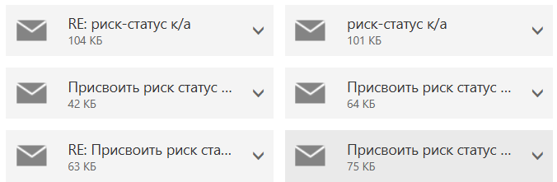
Рисунок 2.1
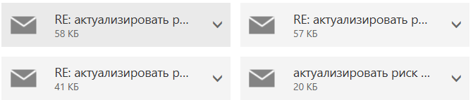
Рисунок 2.2
Как видно по приведенному примеру, большинство писем содержат обращения по изменению/добавлению риск-статуса или актуализации данных.
На основе частых вопросов были подготовлены черновики статей для внутренней базы знаний (например, «Как самостоятельно запросить пересчёт риск-статуса» и «По какой причине мог измениться риск-статус»).

Комментарий автора задачи:
На основе анализа более 100 входящих писем была разработана и согласована первоначальная классификация запросов. Данная классификация была передана в службу технической поддержки для ускорения маршрутизации и обработки обращений пользователей. Это позволило сократить время первичного реагирования на проблему.

3. Анализ данных, после внесения изменений
Дата выдачи: 27 октября 2025 г.
Автор задачи: Сигида О.С., системный аналитик.
Срок для исполнения: ~ ~ ~
При внесении обновлений в систему ухудшился риск-статус множества контрагентов, необходимо выявить причину и убедиться в корректности.
Описание выполненных работ:
При исследовании системы я обнаружила, что в разделе «Факторы риска» было добавленно несколько новых факторов риска, которые применились ко множеству контрагентов. Новые факторы риска:
- Действующие просроченные обязательства с несущественным влиянием
- Действующие просроченные обязательства с существенным влиянием
- Действующие просроченные обязательства с критическим влиянием
- Просроченные обязательства в ретро-периоде с несущественным влиянием
- Просроченные обязательства в ретро-периоде с существенным влиянием
- Просроченные обязательства в ретро-периоде с критическим влиянием
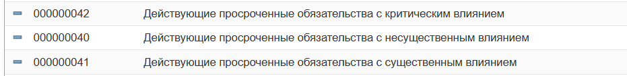
Рисунок 3.1
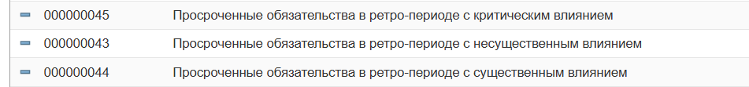
Рисунок 3.2
Как понятно из названия данные факторы применяются к контрагентам с просрочеными платежами по договорам/услугам, уровень влияния на риск-статус контрагента определяется временем прошедшим с момент наступления срока оплаты (несущественный/существенный/критический). Если задолжность всё же уплачивается, то риск-фактор архивируется и создается новый (в ретро-периоде), который также заархивируется по прошествии 180 дней при отсутствии новых просрочек.
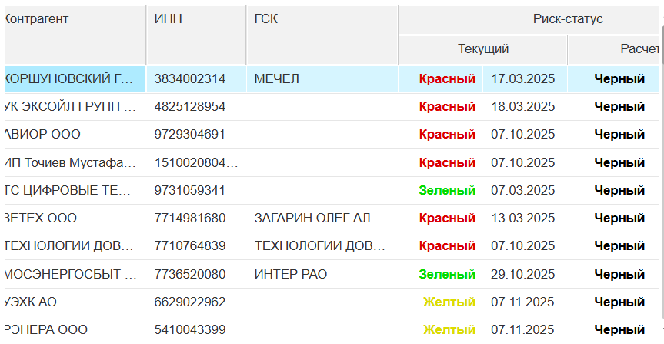
Рисунок 3.3
Вручную проверено около 70 контрагентов с разными характеристиками: мелкие и крупные должники, дочерние предприятия, компании с разными типами договоров. Для проверки использовались как интерфейс системы, так и прямые запросы к БД (с помощью коллеги).
Я выявила исключения, которые подразумевались, но не были заложены в алгоритм для присвоения контрагентам данных риск факторов. Во-первых, они не должны применяться к дочерним компаниям холдинга. Во-вторых, если сумма задолжности по договору (не суммарная) не превышает 100 тысяч рублей, то риск-фактор также не накладывается.
Пример:
Риск-фактор: Действующие просроченные обязательства с критическим влиянием
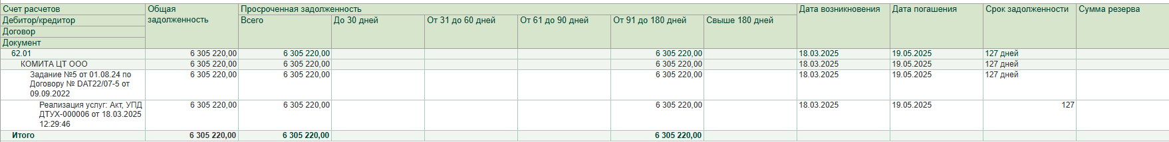
Риск-сигнал: Подтвердить
Рисунок 3.4
Пояснение:
Контрагент не является дочерней компанией холдинга и размер задолжности превышает 100 тыс. рублей.

Риск-фактор: Действующие просроченные обязательства с критическим влиянием
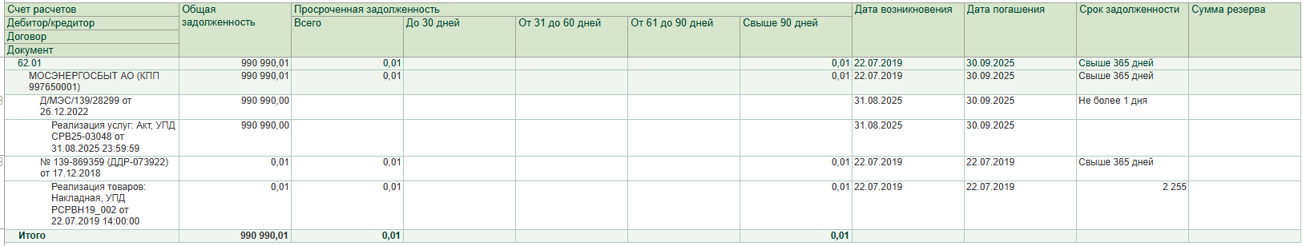
Риск-сигнал: Отменить
Рисунок 3.5
Пояснение:
Размер задолжности не привышает 100 тыс. рублей.
Для того, чтобы избежать проблем в будущем было предложено следующее:
- Из алгоритма проверки убрать компании, относящиеся к Холдингу.
- При выявлении просроченных обязательств хоть по одному договору Контрагента, риск-фактор должен быть проставлен на все карточки Контрагента (осуществлять проверку по ИНН, если остается проблема дублирования)
- Ввести ограничение на сумму задолжности, при сумме меннее 100 тыс.руб. для ИП и ЮЛ не применять данные риск-факторы

Комментарий автора задачи:
Задача успешно выполненна. Предотвращено некорректное присвоение высоких рисков надёжным партнёрам из холдинга и компаниям с незначительной задолженностью. Это сохранит деловую репутацию и предотвратит потенциальные конфликты.

4. Исчезновение риск-статуса контрагента
Дата выдачи: 11 ноября 2025 г.
Автор задачи: Сигида О.С., системный аналитик.
Срок для исполнения: ~ ~ ~
По контрагенту исчез риск-статус 11.11.2025г., наличие что он был установлен подтверждается выгрузкой полученной по задаче. Необходимо выяснить причину произошедшего.
Описание выполненных работ:
При исследовании системы на предмет возможных проблем было выявленно, что исчезновение риск-статуса происходит при появлении обособленных подразделений у контрагента. На данный момент можно отследить только по обращениям, в системе никаких уведомлений нет. Способ выявления пока что только ручной или при появлении обращения от самого контрагента.

Комментарий автора задачи:
Задача выполнена, причина инцидента найдена. Продолжается работа над решением данной проблемы совместно с отделом разработки.

5. Анализ интеграции данных между системами.
Дата выдачи: 12 ноября 2025 г.
Автор задачи: Ситосенко О.С., руководитель портфеля проектов.
Срок для исполнения: до 5 декабря (23 дня).
В ходе подписания договоров и заключения сделок плохо отслеживались данные, вносимые в базу, в некоторых сдучаях получилось так, что у осной сделки отличаются контрагенты заказчики. Необходимо сделать выборку данных и провести их анализ.
Описание выполненных работ:
От коллеги я получила выгрузку данных из системы 1С:УХ, которая содержала Контрагент, ИНН, Наименование договора, ID-сделки, Код проекта и ID-договора. Для сравнения мне нужна была ещё одна выгрузка, которую я получила из системы CRM. Выгрузка содержала таблицу с большим количеством колонок, большинство из которых не понадобятся для выполнения поставленной задачи. Оставив только колонки ID-сделки, Краткое наименование компании, Конечный заказчик и Код проекта, для удобства я конвертировала таблицы в формат csv и перенесла в бд postgres.

CREATE TABLE yx1c (
id SERIAL PRIMARY KEY,
kontragent_name VARCHAR(255),
sdelka_id VARCHAR(255),
kod_proj VARCHAR(255),
doc_id VARCHAR(255)
);

CREATE TABLE crm (
id SERIAL PRIMARY KEY,
sdelka_id VARCHAR(255),
kontragent_name VARCHAR(255),
kod_proj VARCHAR(255)
);
Листинг 5.1
COPY yx1c(kontragent_name, sdelka_id, kod_proj, doc_id)
FROM ‘/путь/к/файлу/yx1c.csv’ DELIMITER ‘,’ CSV HEADER;

COPY crm(sdelka_id, kontragent_name, kod_proj)
FROM ‘/путь/к/файлу/crm.csv’ DELIMITER ‘,’ CSV HEADER;
Листинг 5.2
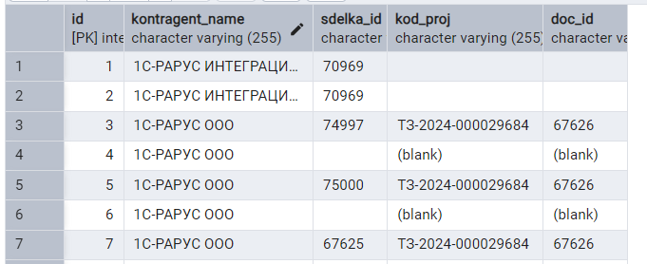

Рисунок 5.1
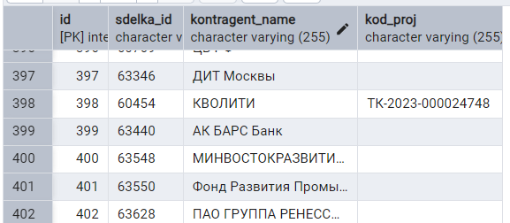
Рисунок 5.2
Теперь с помощью SQL запросов можно найти совпадения и различия в данных. Моя задача найти сделки, по которым в базах отличаются записанные контрагенты. Для начала я сделала новую таблицу, объединив 2 имеющиеся по ID-сделки.

CREATE TABLE match AS
SELECT
crm.sdelka_id as deal_id,
yx1c.kontragent_name as yx1c_kontragent,
crm.kontragent_name as crm_kontragent,
crm.kod_proj as project_code
FROM crm
INNER JOIN yx1c ON
crm.sdelka_id = yx1c.sdelka_id;

SELECT * FROM match
Листинг 5.3
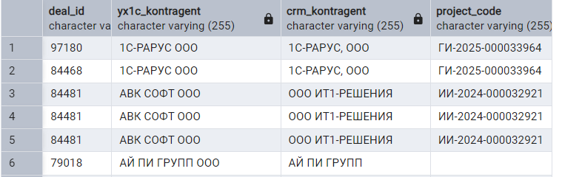
Рисунок 5.3
В полученной таблице наименования контрагентов могут отличаться и можно выбрать поля по частичному совпадению, но так как мне необходимо получить сделки, в которых отличаются контрагенты на данном этапе проще провести ручной поиск (т.к. строк в таблице вышло не очень много) и составить итоговую таблицу со сделками, по которым есть проблемы с контрагентами.
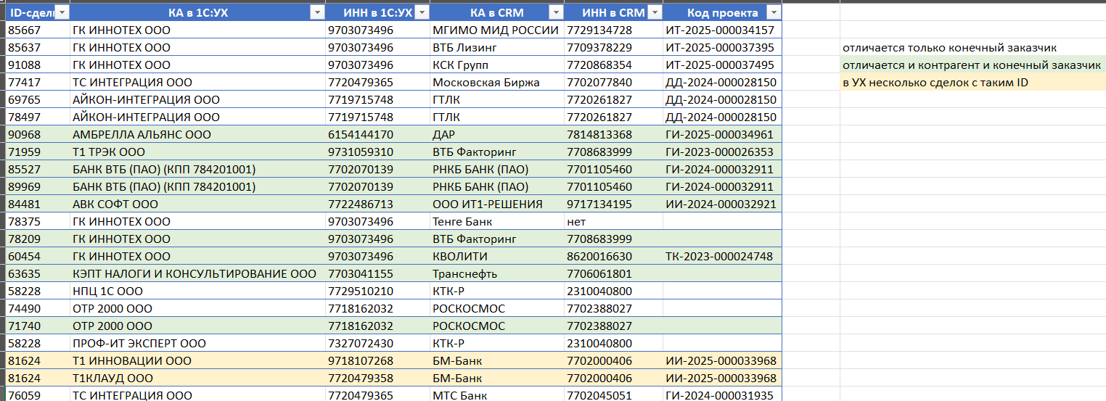
Рисунок 5.4

Комментарий автора задачи:
Проведена качественная аналитическая работа. Выявлена системная проблема, оказывающая прямое влияние на целостность отчетности и корректность финансовых данных. Предложения были приняты к рассмотрению и включены в план разработки на следующий квартал.

ЗАКЛЮЧЕНИЕ
Подводя итоги производственной практики, можно констатировать, что поставленные цели были успешно достигнуты. Основным результатом стало приобретение целостного понимания организации трудового процесса в современной IT-компании и отработка ключевых профессиональных компетенций, актуальных для широкого спектра специальностей в отрасли. Ценность полученного опыта заключается не столько в освоении конкретного технологического стека или инструмента, сколько в формировании системного подхода к решению задач и усвоении корпоративной культуры разработки.
За период практики был получен практический опыт работы в распределенной команде по гибким методологиям, что позволило на собственном опыте изучить принципы инкрементальной разработки, итеративного планирования и важность постоянной коммуникации между всеми участниками проекта. Выполнение задач в рамках реального продукта потребовало соблюдения установленных регламентов, следования принципам обеспечения качества и понимания того, как индивидуальный вклад интегрируется в общий бизнес-результат. Это сформировало представление о взаимосвязи между техническими решениями, пользовательским опытом и коммерческой эффективностью продукта.
Таким образом, прохождение практики стало значимым этапом в профессиональном становлении. Оно не только позволило закрепить и расширить теоретическую базу, полученную в университете, но и сформировало четкое понимание дальнейших шагов для развития в выбранной профессиональной области. Приобретенные навыки командной работы, управления задачами и решения прикладных проблем являются универсальным фундаментом, который будет востребован независимо от выбранной в будущем IT-специализации.

